Отчёт по лабораторной работЕ

Система контроля версий Git

Лев Евгеньевич Гельбарт

# 1 Цель работы

Цель работы - изучение средств контроля версий и приобретение навыков по работе с системой Git.

# 2 Выполнение лабораторной работы

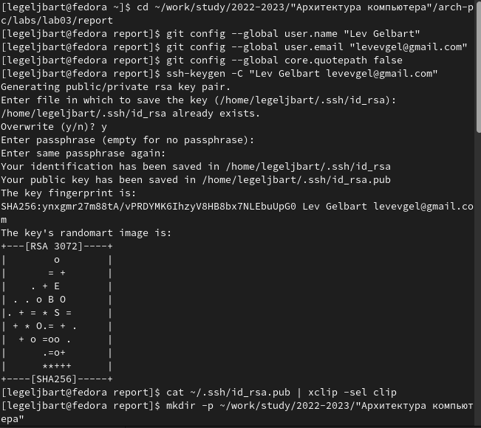

Рис. 1: Подключение git

Начнем подключение git (рис. 1).

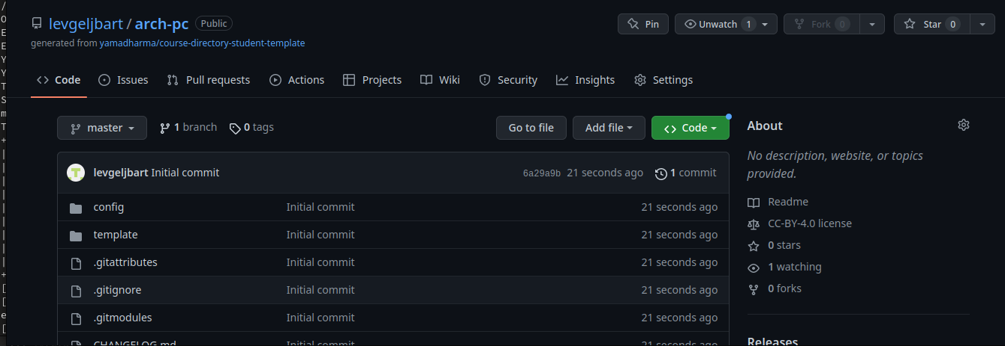

Рис. 2: Github

Создадим репозиторий на основе шаблона (рис. 2).

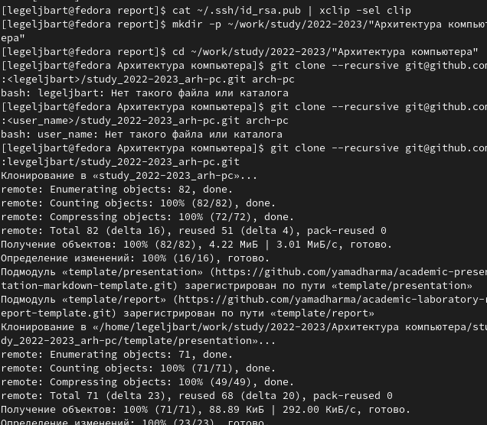

Рис. 3: Терминал

Продолжим подключение git через терминал (рис. 3).

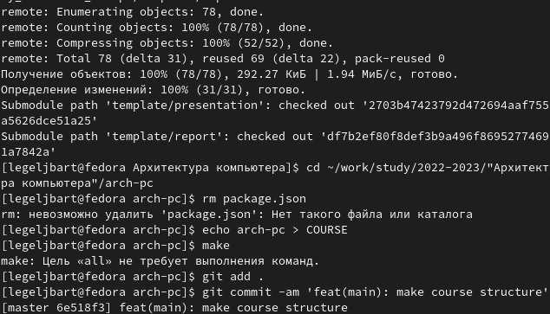

Рис. 4: Терминал

Закончим подключение (рис. 4).

# 3 Выводы

Было изучено средство контроля версий и приобретены навыки работы с системой git.